TRABAJO DE BLUETOOTH DE DANI HERRERO Y JUAN LILLO.

ÍNDICE:

* CÓDIGO DE ARDUINO
* FOTOS
* EXPLICACIÓN

**CÓDIGO DE ARDUINO:**

int led=13;  
void setup(){  
   pinMode(13,OUTPUT);    // configuramos el pin 13 como salida  
  digitalWrite(led,HIGH);     //inicialmente encendemos el led  
  Serial.begin(9600);           // Iniciamos el puerto serie  
  }  
void loop(){  
  while (Serial.available()){  
      char dato= Serial.read();  
      if (dato=='a'){                     //Si enviamos una 'a' apagamos el led  
           Serial.write(dato);  
           dato=0;  
           digitalWrite(led,HIGH);  
           }  
     if (dato=='b'){       //Si enviamos una 'b' encendemos el led  
          Serial.write(dato);  
          dato=0;  
          digitalWrite(led,LOW);  
          }  
      }  
}

**FOTOS.**

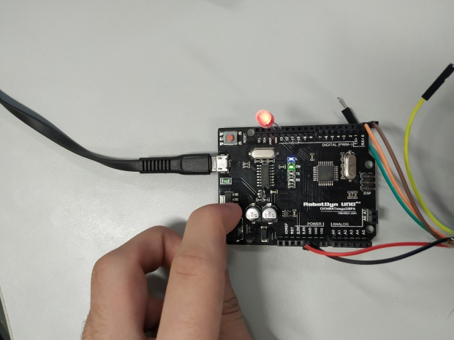

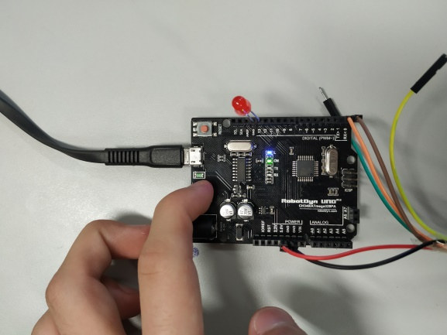

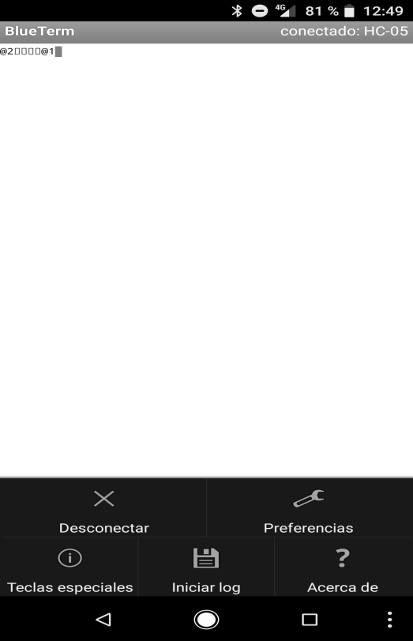

**EXPLICACIÓN:**

1. INTRODUCIMOS EL CÓDIGO EN EL PROGRAMA ARDUINO.
2. REALIZAMOS EL CABLEADO CON EL BLUETOOTH Y EL LED EN LA PLACA.
3. DESCARGAMOS LA APLICACIÓN “BLUE TERM” ENTRE OTRAS POSIBLES.
4. NOS CONECTAMOS AL DISPOSITIVO EN LA APLICACIÓN
5. CONFIGURAMOS LAS TECLAS ESPECIALES QUE NOS OFRECE EL PROGRAMA.
6. ESCRIBIENDO 1, ENCENDEMOS EL LED; ESCRIBIENDO 2, APAGAMOS EL LED.